江河年会微信h5项目
需求说明

项目概述
江河集团年会项目，通过手机微信访问网站，完成相关活动项目。

功能需求
软件由后台控制页面与前台用户界面两部分组成：

后台控制界面：
- 设置电量从0开始上涨
- 设置电量立即上涨至100%

前台用户界面共由3个页面组成:
- 首页：电量上涨至100%前，用户首先访问到的页面。
- 活动页：电量上涨至100%前，用户通过首页点击按钮访问到的页面。
- 最终页：电量上涨至100%后，用户只能访问到的页面。

主页
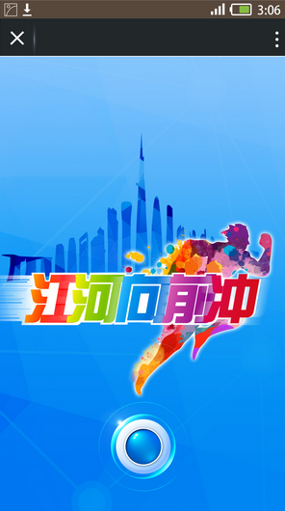
在年会活动结束前，所有用户通过微信首先访问到此页面（充电状态未达到100%前）。
用户通过点击图中按钮进入下一个页面。

活动页
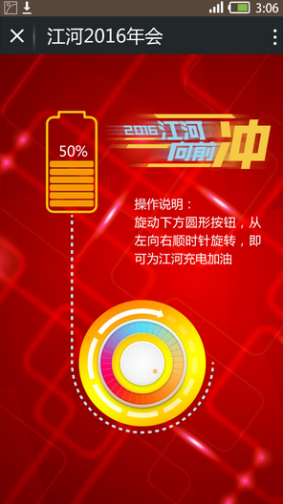
通过主页进入，所有用户在此页面进行项目活动（充电状态未达到100%前）。
- 可进行的活动：旋转按钮，给电池充电。
- 充电会具有动画效果。
- 页面中电量会缓慢自动上涨，但最高值只到99%。
- 通过后台人为手动触发之后电量上涨至100%

最终页

充电状态达到100%后，所有用户进入此页面，将无法再访问到之前的主页和活动页。

